COLEGIO EMILIA RIQUELME
ACTIVIDAD
LENGUA CASTELLANA Y ÉTICA
SEGUNDO PERIODO

NOMBRE: __________________________________________

GRADO: 5°

Hola querida estudiante, estas son las guías o actividades de la clase de Lengua Castellana que he desarrollado en mi blog. Entra con este enlace al blog
https://sites.google.com/view/en-clase-con-la-profe-angela allí encontraras los videos ya descargados de las explicaciones por la profe y de You Tube, las imágenes y demás ayudas, que te permitirán comprender mejor este tema.
El enlace por SKYPE es: https://join.skype.com/D4r7OZhOBrwQ allí nos podemos comunicar para las inquietudes y preguntas, por chat, llamada o videollamada.
Recuerda que la devolución de lo realizado se envía al correo apinomazo@campus.com.co el jueves 30 de abril.
También te recuerdo que a partir de la semana del 27 de abril, sólo nos veremos los martes en la hora de clase de 9:30 a 10:30 am por llamada o video llamada SKYPE, sólo quienes tengan dudas sobre el tema de la clase desarrollada en el blog o las actividades que hayan sido asignadas. Y los jueves de 8:00 a 9:00 am con todas las estudiantes, para que socialicemos sobre los aprendizajes adquiridos, reforcemos el tema y evaluemos la asimilación de ellos. Este encuentro los jueves lo realizaré por la plataforma de Zoom. La invitación para entrar a esta plataforma se las enviare con tiempo por el chat de SKYPE.

TEMA: EL REPORTAJE Y EL CUIDADO DE NUESTRO PLANETA.

- El segundo periodo lo puedes hacer en tu cuaderno y escribes los desempeños que llevamos hasta el momento y que son los siguientes:

- Realizo una lectura comprensiva y crítica del libro del plan lector “Dos años de vacaciones” teniendo en cuenta las actitudes resilientes de los personajes.
- Produzco textos escritos sobre aprendizajes adquiridos a través de lecturas, videos, imágenes y gráficas.
- Comprendo la función de los textos informativos y doy ejemplos de ellos.

- Escucha muy atenta y observa los siguientes videos, que te facilitaran la comprensión del tema.(recuerda que en el blog todo está descargado)
¿Qué es el texto informativo?
https://www.youtube.com/watch?v=8FcWwGfMCH0
Clases o ejemplos de textos informativos.
https://www.youtube.com/watch?v=UPpmEskcNSg
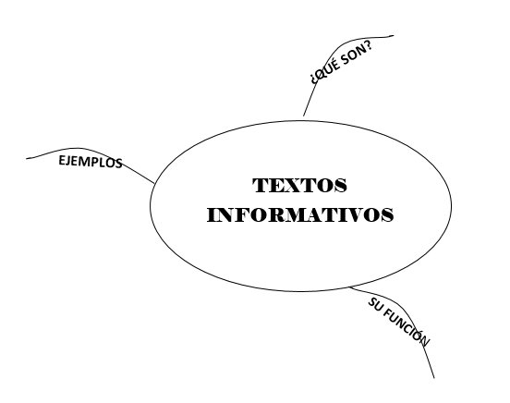
- Teniendo en cuenta lo aprendido en los videos, completa el siguiente mapa mental en tu cuaderno.

- Ahora lee en tu libro, el reportaje “Buscando las ballenas” págs. 140, 141 que es un ejemplo de un texto informativo y realiza la actividad comprensiva páginas 142 y 143.

- Por último observa atentamente estos videos que nos hablan sobre la realidad de nuestro planeta y lo que podemos hacer para conservarlo.

https://www.youtube.com/watch?v=JQYXJfMlD30
https://www.youtube.com/watch?v=MSz3YjMC6X8
Después de haber visto los videos, escribe en tu cuaderno en un párrafo tu opinión sobre el mensaje que te dejaron. Ten en cuenta buena letra, coherencia y ortografía.

